.

Лушпина Галина Федоровна
социальный педагог
МБОУ «Лицей №2»
г. Нижневартовск

Воспитание духовно- нравственной культуры через внеурочную деятельность

У каждого листочка,
У каждого ручья,
Есть главное на свете-
Есть Родина своя
(Е.Карасева)

Аннотация: в статье рассматриваются особенности курса внеурочной деятельности «Градоведение» в процессе воспитания младших школьников, познавательные виды деятельности школьников.

Федеральный государственный образовательный стандарт определяет, что «важнейшей целью современного отечественного образования и одной из приоритетных задач общества и государства является воспитание, социально-педагогическая поддержка становления и развития высоконравственного, ответственного творческого, инициативного, компетентного гражданина России». В последние годы в поисках духовного возрождения общества, формирования нравственных идеалов молодого поколения педагоги обратили свои интересы к познанию своего родного города, края, а именно своей «малой» Родины. У каждого человека есть своя маленькая родина, где мы родились и выросли, живем вместе с родителями, ходим в школу. Любовь к Отчизне начинается с любви к своей малой родине – месту, где человек родился. Любимый край и есть исток, начало, откуда человек делает шаг в большой мир. С родного уголка земли начинается для маленького человека огромная страна, гражданином которой, он, повзрослев, осознает себя.
Истоки наших взаимоотношений лежат в прошлом и настоящем, как всей страны, так и ее отдельного региона. Найти свое место в этом сложном мире нелегко. Знакомство с историей, культурой, традициями родной страны, ее прошлым и настоящим на примере родного края поможет учителю в формировании патриотизма, гражданственности у обучающихся. Для решения данной задачи в МБОУ «Лицей №2» на параллели 4 классов введен курс внеурочной деятельности «Градоведение».
«Градоведение» способно формировать культуру межнациональных отношений, воспитывать терпимость и уважение к истории, традициям, обрядам, культуре, языку наций и народностей, проживающих в рамках или за пределами своих национально-территориальных образований.
Наш лицей не является исключением из правил и в нем обучаются дети разных национальностей:

Рисунок 1 социальный паспорт лицея

Цель этого курса: приобщение юных жителей нашего города к богатейшему наследию прошлого и настоящего. В основу курса положены три блока, которые способствуют формированию патриотизма и любви к родному городу, развитию личности:
- Истории улиц города
- Люди моего города
- Спорт и культура
Истории улиц города помогают ребенку узнать новое о названиях улиц, как они появились, почему их так назвали, какие улицы «гиганты», а какие «малютки». Темы, связанные с людьми моего города, знакомят ребят с покорителями Самотлора, людьми, которые прославили г. Нижневартовск. А спорт и культура помогают ребятам окунуться в культурную и спортивную жизнь города.
В результате прохождения курса «Градоведение» у малышей будут сформированы личностные, познавательные и коммуникативные навыки.

Личностные:
- научится ориентироваться в важнейших для региона событиях и фактах прошлого и настоящего, чувства сопричастности и гордости за свой край.

Познавательные :
- используя дополнительные источники информации, находить факты, относящиеся к образу жизни, обычаям и верованиям наших предков;
- на основе имеющихся знаний отличать реальные исторические факты от вымыслов;

Коммуникативные:
- понимать различные позиции других людей, отличные от собственной;
- ориентироваться на позицию партнера в общении;
В основе данного курса практико- ориентированные занятия.
Это:
- просмотр фильмов о городе с обсуждением
-посещение музеев, выставок, достопримечательностей города
-встречи с интересными людьми
- викторины
- игры
- выпуск коллажей.
А в рамках праздника Дня города была организована познавательная игра «Знаю ли я свой город?». Игра носит соревновательный характер. Проходя через станции «Люди», «Улицы», «Достопримечательности» обучающиеся в активной форме демонстрировали знания о городе.
Разгадайте «Нижневартовские загадки»
 | Подсказки
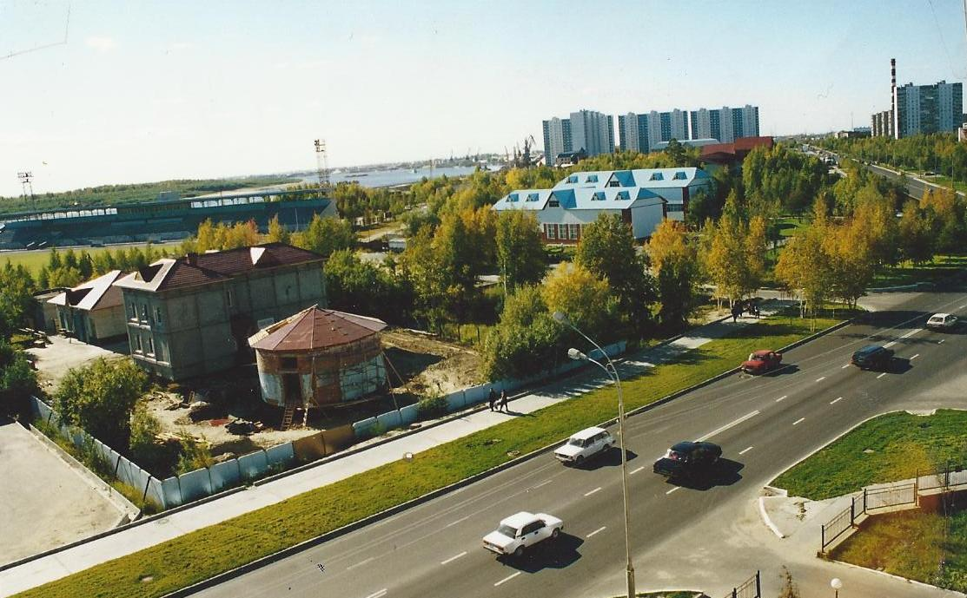 | На этой улице располагаются: 1.магазин «Орион»  2. театр кукол «Барабашка»  3. дворец культуры «Октябрь», 4.детская школа искусств №1  5. магазин «Славтэк» (бывший «Кедр»)  6.отдел полиции №2  7. гордость Нижневартовска – храм Рождества Христова.  Улица 60 лет октября
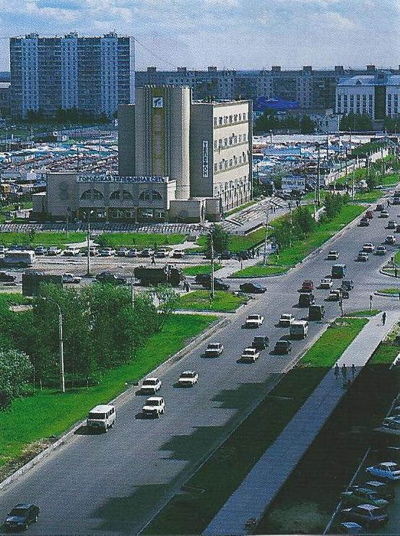 | Эта улица названа в честь мира на всей земле.  На этой улице расположены:  1. кинотеатр «Мир»  2. рынок «Сибирский балаган»  3. нефтяной техникум  4. взрослая поликлиника №2  5.детская стоматология.  Улица Мира
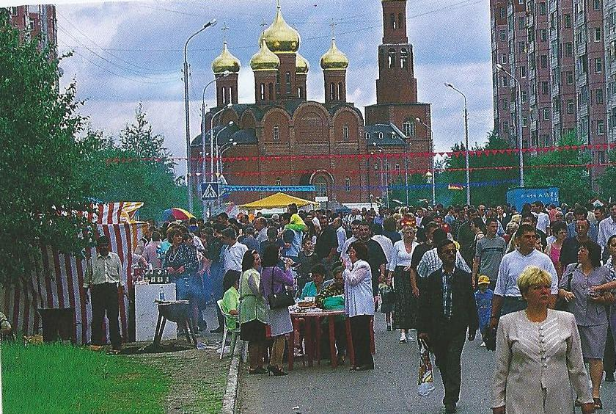 | Нижневартовсвк - город многонациональный. Здесь живут люди разных национальностей. Они дружно, рука об руку, добывают нефть, строят дома, учат и воспитывают детей…  В дни фестиваля «Самотлорские ночи» на этой улице проходит веселый праздник Дружбы Народов  Улица Дружбы Народов
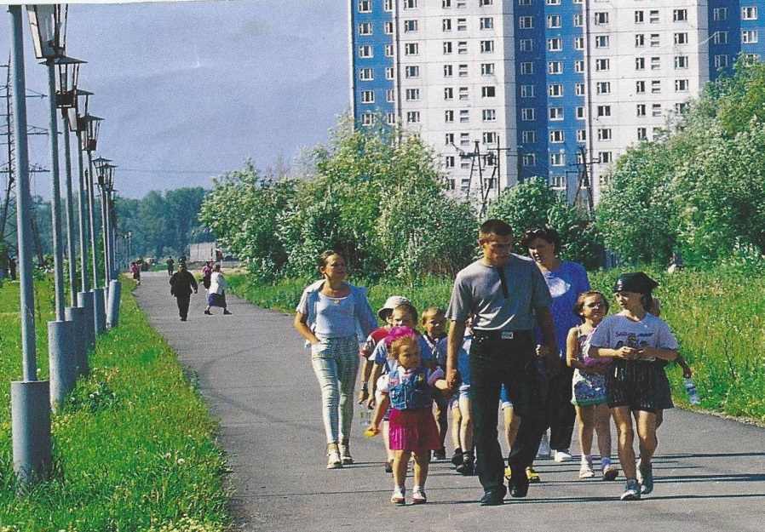 | Эта улица названа в память о первых десантах, разбудивших некогда дремучий край тайги и болот…в честь героизма нефтяников – первопроходцев.  Улица Нефтяников
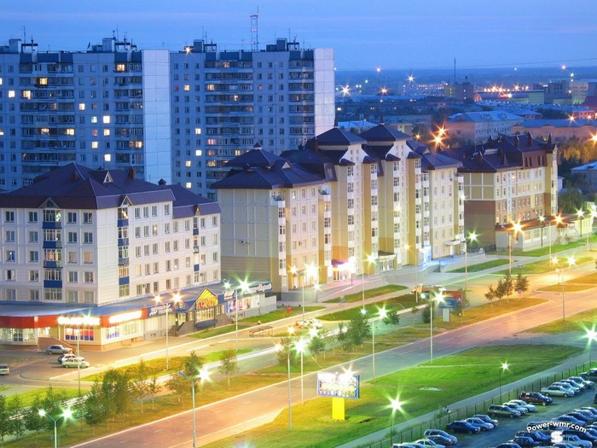 | Эта улица с двух сторонним движением, широкая, ухоженная. На этой улице находятся:  1.здания нефтегазодобывающих предприятий  2.дворец Искусств  3. офисы банков  4. центральный рынок  5.главпочтамт  6. больничный комплекс  7.Нижневартовский государственный университет  Улица Ленина
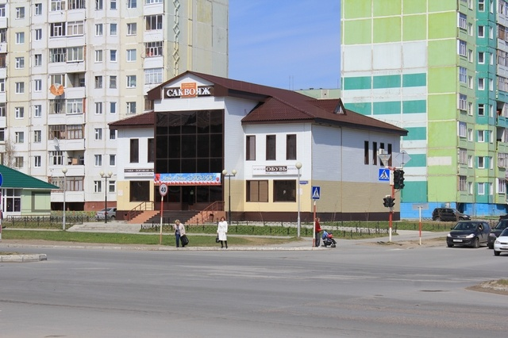 | Самая большая улица в городе. Ее по праву можно назвать, улицей –гигантом.  На этой улице расположены:  1.пожарная часть №42  2.МЧС  3.детская поликлиника №2  4.гостиница «Венеция»
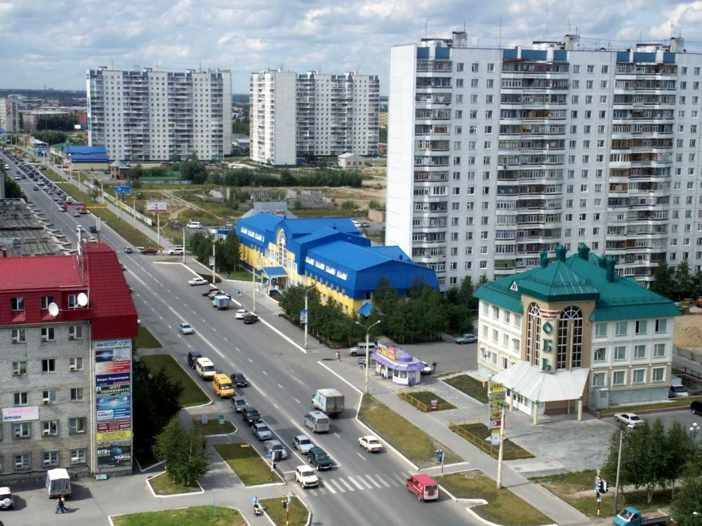 | Эта улица названа в честь омских строителей, возводивших дома на этой улице  А еще здесь находится  1.Центр социальной помощи семье и детям «Кардея»  2.Муниципальное общеобразовательное учреждение «Лицей №2»  Улица Омская
Рисунок 2 Улицы города Нижневартовска

Данный курс предполагает безотметочную систему. Но вместе с тем для развития учебной мотивации, познавательной деятельности обучающихся активно используется система морального стимулирования и поощрения дипломами, грамотами в таких номинациях как «Знаток людей¸ «Знаток улиц», «Знаток достопримечательностей», что вызывает особый восторг у ребят.
Мониторинг развития личностных результатов по итогам учебного года свидетельствует о повышении таких качеств как интерес к познанию нового, уважение к
другим народам и ценностям семьи, потребности в самовыражении и самореализации, любознательности, социальном признании. По результатам обучения дети привлекаются к проектной деятельности. Так были разработаны коллективные проекты: «Мы- вартовчане», «Покорители Самотлора», «Книжка- малышка для обучающихся 1 классов», которые были представлены перед родительской общественностью.

Список литературы:
1.Извекова Н.А., Латов Н.В. Праздник в семье. - М.: Педагогика, 1986.
2.Нижневартовск. История герба города.
3.Об объектах культурного наследия (памятниках истории и культуры) народов Российской Федерации: Федеральный закон. // Наследие народов Российской Федерации. – 2002. – №1.

